**PRÁCTICAS DEL LENGUAJE**

**MIÉRCOLES 26 /8**

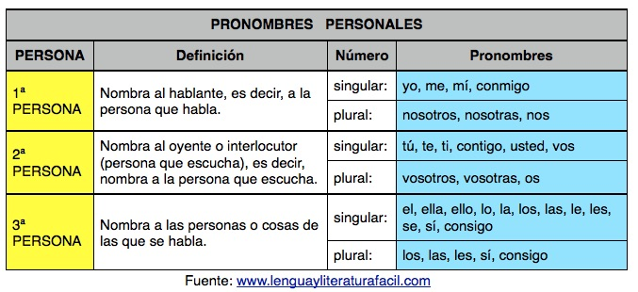

1. EN LAS SIGUIENTES ORACIONES REEMPLAZÁ LAS PERSONAS POR PRONOMBRES PERSONALES:

* Laura y Luis llegaron a Alemania.
* Un hombre misterioso entró al castillo junto con Laura y Luis.
* Los chicos, las chicas y yo estamos en una reunión de Zoom.
* Diana Paris es la autora del cuento.

1. RECORDAMOS:

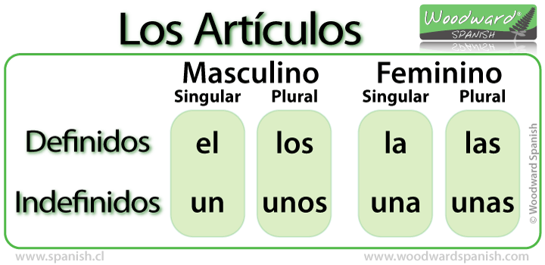

**LOS ARTÍCULOS CONCUERDAN EN GÉNERO Y NÚMERO CON EL SUSTANTIVO. EJ: EL HERMANO, LOS HERMANOS/ LA HERMANA, LAS HERMANAS.**

**DELANTE DE UN SUSTANTIVO FEMENINO QUE COMIENZA CON A ACENTUADA, EL ARTÍCULO TOMA LA FORMA MASCULINA EN EL SINGULAR. EJ: EL AGUA, LAS AGUAS/ EL ÁGUILA/ LAS ÁGUILAS.**

**ADJETIVOS**

|  |  |  |  |
| --- | --- | --- | --- |
| **CALIFICATIVOS** | **POSESIVOS** | **GENTILICIOS** | **NUMERALES** |
| Expresan cualidades  o propiedades de los  sustantivos  (hombre ***astuto***,  isla ***solitaria,*** mar ***azul***). | Indican la posesión  o pertenencia, de los  significado por el sustantivo,  a una o varias personas o cosas  (***mi*** casa, ***su*** hijo). | Señala la procedencia o el origen de lo que nombra el sustantivo  (cuento ***argentino***,  mito ***griego***,  continente ***europeo***). | Dan idea de número o cantidad. A su vez se clasifican en:  **CARDINALES**: Indican una cantidad exacta (tres cabezas).  **ORDINALES:** expresan un orden numérico (segundo día).  **PARTITIVOS:** indican división (medio pomelo).  **MÚLTIPLOS**: señalan multiplicación (doble esfuerzo). |

**LOS ADJETIVOS ACOMPAÑAN A LOS SUSTANTIVOS Y CONCUERDAN EN GÉNERO Y NÚMERO CON EL SUSTANTIVO AL QUE MODIFICAN. EJ: ESPEJO MÁGICO, LEYENDAS MISTERIOSAS.**

1. ENCERRÁ LOS ARTÍCULOS Y SUBRAYÁ LOS ADJETIVOS EN LAS SIGUIENTES ORACIONES:

* Dos amigos de ellos viven en el país desde hace un largo tiempo.
* Leyendas misteriosas se escuchaban sobre el castillo.
* Los hermanos no salieron de ese reluciente espejo.
* Una curiosa visitante del castillo oyó sus voces una tarde.
* La anciana que vendía provisiones era extraña.

1. ATENCIÓN CON LAS TILDES.

EN OCASIONES, AL CAMBIAR LA SÍLABA TÓNICA, VARÍA EL SIGNIFICADO DE LA PALABRA.

PENSÁ MUY BIEN Y COLOCÁ CADA PALABRA DONDE CORRESPONDA.

**PRÁCTICO- PRACTICO- PRACTICÓ- MÉDICO- MEDICO- MEDICÓ**

* Mi vecino es un reconocido ________________
* La seño nos mandó a hacer un trabajo __________________
* Yo nunca me _______________ solo, puede ser peligroso.
* Juan _____________ las sumas de fracciones hasta que le salieron.
* Siempre ______________ las tablas para no olvidármelas.
* La doctora ______________ a mi hermana porque tenía mucha tos.

**MATEMÁTICA – MIÉRCOLES 26/8**

**1) Realizamos juntos en la reunión Zoom la siguiente actividad de la página 424 del libro.**

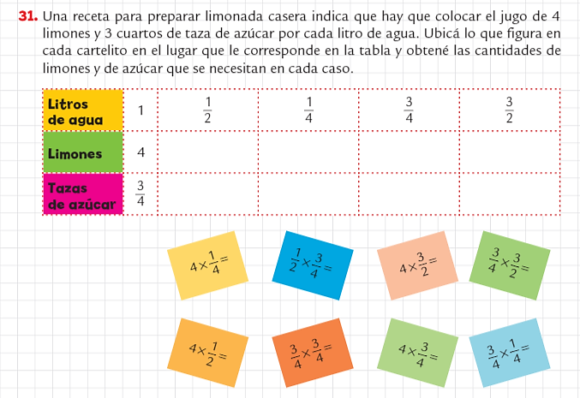

**2) Trabajamos con los cálculos de la página 423 del libro, ejercicio 29.**

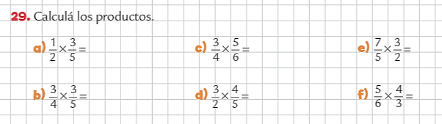

**PARA RECORDAR… (Página 429 del libro)**

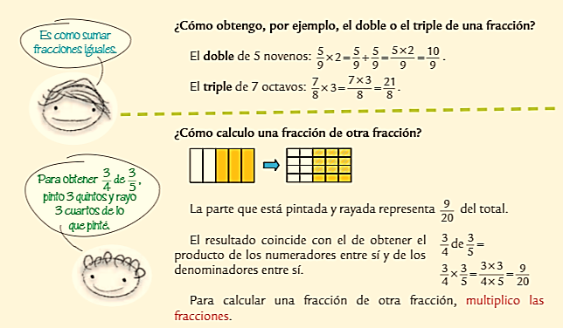

Actividad del día 26/08: Ciencias Sociales

**REPASAMOS LO VISTO EN LA UNIDAD**

Completar el siguiente cuadro, teniendo en cuenta todo lo trabajado hasta ahora:

***PROBLEMAS AMBIENTALES***

ESCRIBIR AQUÍ

**¿QUÉ SON?**

ESCRIBIR AQUÍ

**¿CÓMO SE ORIGINAN Y A QUIENES AFECTAN?**

ESCRIBIR AQUÍ

**MENCIONAR CUÁLES SON LOS PROBLEMAS AMBIENTALES**